Министерство науки и высшего образования Российской Федерации
Федеральное государственное бюджетное образовательное учреждение
высшего образования
«Ульяновский государственный технический университет»
Кафедра «Вычислительная техника»

Лабораторная работа №3. Линейная регрессия

Вариант 12

Выполнил
Студент группы ИВТИИИбд-22
Слепец И.М.
Проверил:
Хайрулин И.Д.

Ульяновск
2025

- Постановка задачи
Перед выполнением лабораторной работы необходимо загрузить набор данных в соответствии с вариантом на диск
- Написать программу, которая разделяет исходную выборку на обучающую и тестовую (training set, test set). Использовать стандартные функции (train_test_split и др. нельзя).
- С использованием библиотеки scikit-learn обучить модель линейной регрессии по обучающей выборке.
- Проверить точность модели по тестовой выборке
- Построить модель с использованием полиномиальной функции. Построить графики зависимости точности на обучающей и тестовой выборке от степени полиномиальной функции.
- Построить модель с использованием регуляризации. На основе экспериментов подобрать параметры для регуляризации. Построить графики зависимости точности модели на обучающей и тестовой выборках от коэффициента регуляризации.
- Решение
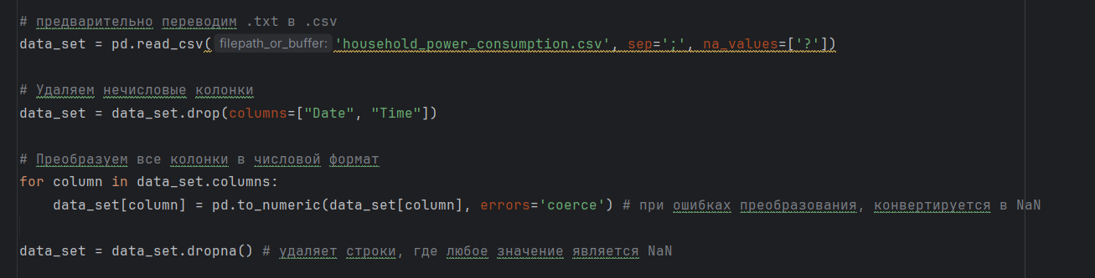
Предварительно переведем исходный dataset в формат .csv для удобной работы с ним. Удалим не числовые колонки и оставшиеся преобразуем в числовой формат. Дополнительно удалим строки, в которых отсутствуют какие-либо поля.
Рисунок 1 – Работа над dataset

Согласно библиотеке и другим источникам разделим нашу выборку в соотношении 80/20. Где 80 – процент тренировочных данных, 20 – процент тестовых данных.
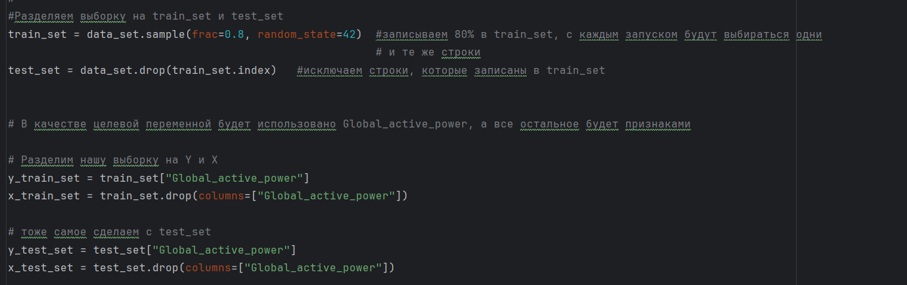
На этом же этапе определим целевую переменную и признаки.
Рисунок 2 – Разделение выборки и определение целевой переменной
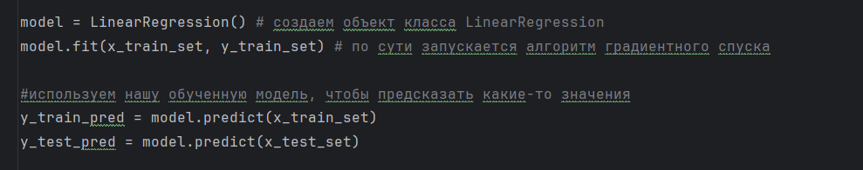
После разделения выборок перейдем к обучению модели линейной регрессии.
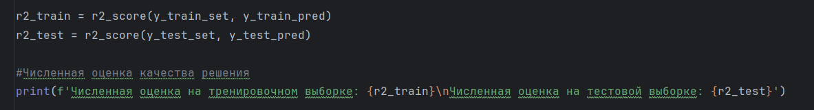
Рисунок 3 – Обучение модели
Рисунок 4 – Вывод результатов обучения
Линейная регрессия позволяет устанавливать зависимости, когда данные линейно зависимы, но что делать если данные не линейны – использовать полиномиальную функцию.
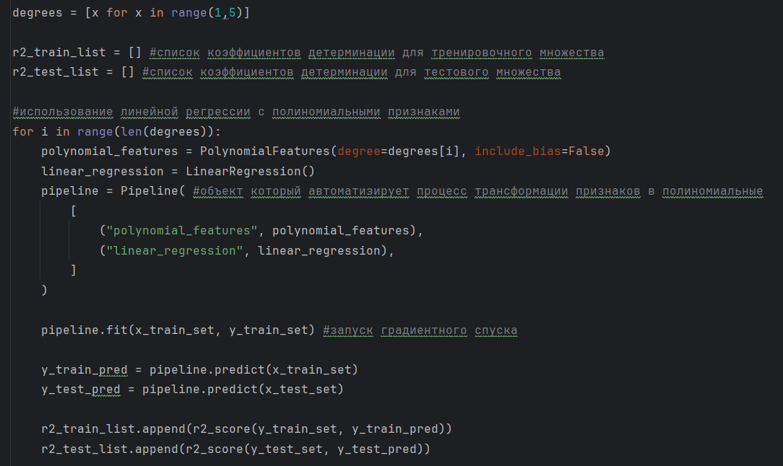
Рисунок 5 – Полиномиальная функция
Чтобы избежать переобучения и стать модели слишком сложной есть вариант: ухудшить модель на тренировочных тестах. В обычной линейной регрессии было минимизирование суммы квадратов ошибок, с помощью регуляризации будем делать тоже самое дополнительно добавляя штраф за большие коэффициенты.
При использовании данного метода можем получить следующие риски:
Если а будет равно 0, тогда мы запустим обычную ЛР и есть шанс переобучить модель. Если а будет очень маленькое, тогда будут добавляться слишком маленькие штрафы, что по сути тоже самое что и выше. Если а будет очень большим тогда мы можем недообучить модель.
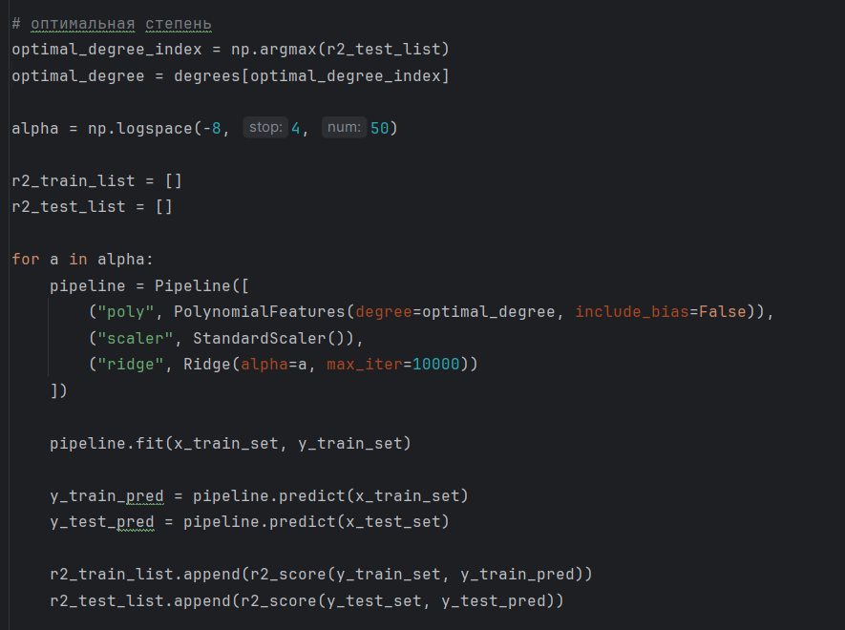
Рисунок 6 – Использование регуляризации
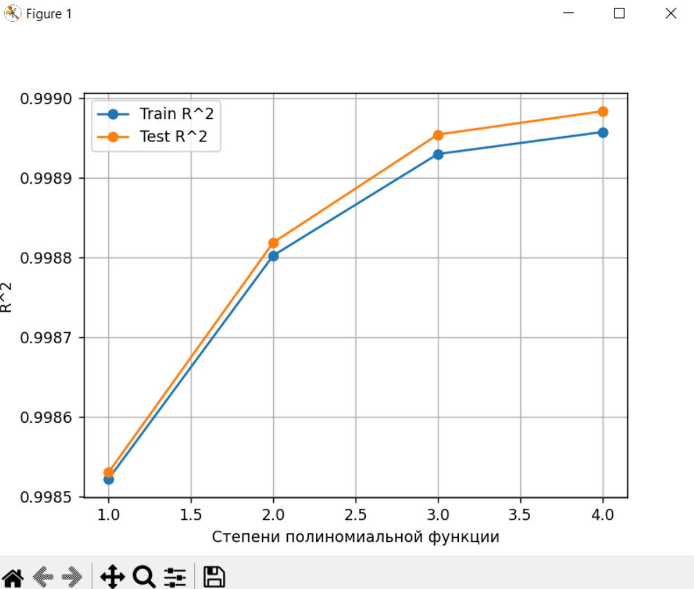
- Тестирование

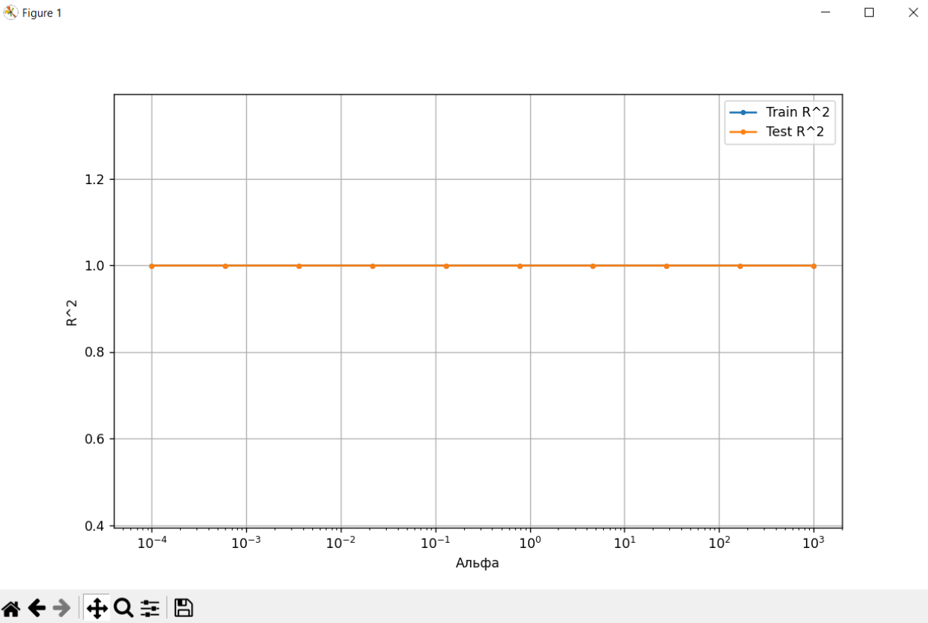

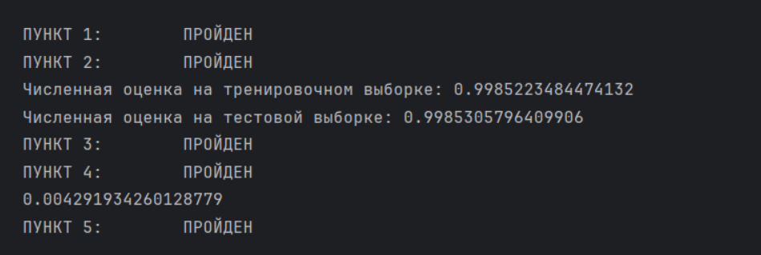
- Вывод
Лабораторная выполнена успешна, были получены навыки обучения модели и способы устрыыыыыыанения переобучения.

